Pierre Auguste Renoir http://fr.vikidia.org/wiki/Pierre_Auguste_Renoir Partenaire A
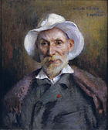
Portrait de Renoir, par (Marie-Félix Hippolyte-Lucas, 1919
Pierre Auguste Renoir (Limoges, 25 février 1841-Cagnes-sur-Mer, 3 décembre 1919), couramment appelé Auguste Renoir ou juste Renoir, est l'un des plus célèbres peintres français. Il a appartenu à l'école impressionniste, mais Il a peint environ 6 000 tableaux dans toute sa vie de peintre.
Biographie
En 1844, Auguste Renoir et sa famille quittent Limoges pour Paris. A un peu plus de 13 ans, il peint, jusque l’âge de 17 ans, des bouquets, des fleurs sur de la porcelaine. En 1862, Renoir rencontre Monet et Alfred Sisley. De 1870 à 1883, Renoir entre dans la période impressionniste. Il peint beaucoup de paysages et des scènes de la vie sociale urbaine. Son œuvre la plus connue est le Déjeuner des canotiers. Ensuite, il prend un autre style (celui d'Ingres). Il réalise les Grandes baigneuses, ce qui lui prend trois ans. De 1890 à 1900, Renoir change de nouveau son style en faisant un mélange des deux précédents. Il change encore plusieurs fois de style, c'est un caractère impulsif.
Après la mort de son épouse en 1915, Renoir est cloué dans son fauteuil roulant. Il continue à peindre. En 1919, il meurt après avoir pu visiter le Louvre et revoir ses œuvres des époques difficiles.
Gallerie
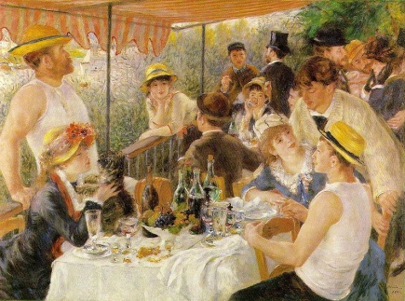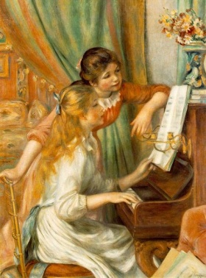
Le Déjeuner des canotiers Jeunes filles au piano

Partenaire B

Pierre-Auguste Renoir
Dates : | 1841-1919
Nationalité : | français
Courant : | impressionnisme
Biographie :  Pierre-Auguste Renoir est né à Limoges le 25 février 1841.  En 1855, le père de Renoir met son fils âgé de 14 ans en apprentissage dans une fabrique de porcelaine pour apprendre la peinture sur porcelaine.  Le jeune homme entre ensuite à l'Ecole des Beaux-Arts.  Il se lie d'amitié avec d'autres peintres : Alfred Sisley, Frédéric Bazille et Claude Monet. |  | 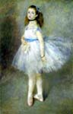
A partir de 1864, ses toiles reçoivent des succès inégaux au Salon de Paris.
En 1869, il travaille à La Grenouillère (lieu de loisirs très prisé des Parisiens) avec Monet, et peint l'animation de la bourgeoisie parisienne, avec des touches de couleur simplifiées à l'extême, un art de la lumière rendue par des reflets mobiles, rendant ainsi compte de l'"impression" régnant dans ce lieu.
Mais, esprit indépendant et en perpétuelle recherche, Renoir se détourne de ses amis impressionnistes, développe sa recherche d'une clarté accrue par une couche légère de peinture plus grasse et plus épaisse.
Il remporte un très grand succès au Salon de 1879.
En 1880, Il rencontre une jeune modiste, Aline Charigot, qui a vingt ans. Elle posera pour lui dans de nombreux tableaux. Ils se marieront en 1890 et auront trois fils, Pierre, Jean (le cinéaste) et Claude.
En 1881, grâce à la vente de ses tableaux, Renoir peut voyager, d'abord en Algérie, puis en Italie, où il découvre les maîtres florentins, Raphaël et les fresques de Pompéi, enfin à l'Estaque, près de Marseille, où il peint avec Cézanne et revient au dessin. Il s'éloigne de plus en plus de l'impressionnisme.
Malgré des rhumatismes sévères, il ne cesse de travailler, et ses tableaux rencontrent enfin le succès auprès du public.
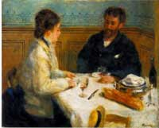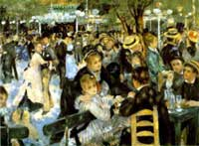
Renoir meurt à Cagnes-sur-Mer le 3 décembre 1919. Il laisse après sa mort plus de 4.000 tableaux.

Claude Monet http://fr.vikidia.org/wiki/Claude_Monet Partenaire A

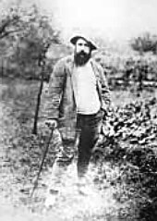
Claude Monet, en 1889.

Claude Monet (14 novembre 1840 à Paris - 5 décembre 1926 à Giverny) est un peintre français, lié au mouvement impressionniste.
Biographie
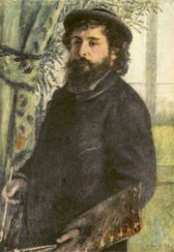
Portrait de Monet, par son ami Renoir (1875)
Claude Monet est né à Paris le 14 novembre 1840. Sa famille s'installe en Normandie quand il a cinq ans. En 1862, il rencontre Pierre Auguste Renoir, avec lequel il fonde le mouvement impressionniste. Ils ont peint ensemble et étaient amis. Plus tard Monet déménage dans une maison à Giverny, en Haute-Normandie, où il aménage un grand jardin.
En 1872, il peint un paysage du Havre : Impression, soleil levant. Cette peinture fut présentée au public lors de la première exposition impressionniste, en 1874.
Durant les années 1892-1893¹, Monet peint une série de peintures de la cathédrale de Rouen, à partir de différents points de vue et à différentes heures du jour. Il se déplace au Royaume-Uni, où il a l'occasion d'admirer les œuvres du peintre Turner, notamment des représentations du brouillard sur la Tamise. C'est en 1877 qu'il peint la célèbre Gare Saint Lazare.
Monet aime peindre la nature contrôlée : son propre jardin, ses nymphéas, son étang, son pont, etc.
Décédé le 5 décembre 1926, il est enterré dans le cimetière de Giverny. Une fondation a été créée ; elle entretient et ouvre au public sa maison givernysoise depuis 1980²
Galerie
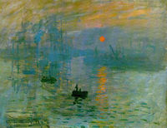
Impression, soleil levant, 1872, une œuvre de ses débuts
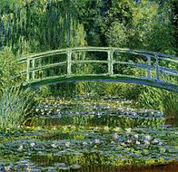
Le Bassin aux nymphéas, 1897-1899.
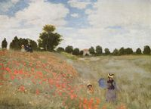
Les coquelicots, 1873. Musée d'Orsay.

Claude Monet Partenaire B
Dates : | 1840-1926
Nationalité : | français
Courant : | Impressionnisme
Biographie :  Claude Monet est né à Paris le 14 novembre 1840.  Alors qu'il était encore au lycée, il connaît une certaine notoriété en peignant des caricatures qu'il expose dans un magasin de fournitures de dessin.  Sa famille n'est pas opposée à ce qu'il devienne peintre. Finalement, il commence à travailler à l'Académie Suisse à Paris. |  | 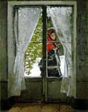
Son service militaire en Algérie (1860-1861) est interrompu par une grave typhoïde qui le ramène en France, où il recommence à peindre.
En 1869, Un carrefour important de l'évolution de Monet survient quand il peint, avec Renoir, une série de tableaux à La Grenouillère (lieu de loisirs très prisé des Parisiens). Les toiles qu'ils peignent en travaillant avec des touches de couleur rapides et vigoureuses, correspondant à l'animation turbulente du petit monde qui s'y presse, marquent l'émergence d'un nouveau style artistique dominé par l'impression, inaugurant ce qui allait cinq ans plus tard être appelé "Impressionnisme".
Claude Monet est considéré comme le chef de file de l'impressionnisme.
En 1870, Monet épousa son modèle Camille Doncieux, qui lui donnera deux fils.
En 1872, il s'installe alors à Argenteuil où Renoir, Sisley, Manet et d'autres, viennent le rejoindre. Ensemble, ils fondent une société anonyme et organisent une exposition impressionniste des oeuvres refusées par le Salon officiel en 1874.
Mais les toiles de Monet trouvent peu d'acquéreurs et il reste désespérément pauvre jusqu'à la fin des années 1880 où ses oeuvres commencèrent à attirer l'attention du public et des critiques.
En 1883, il s'installe à Giverny avec ses deux fils (sa femme est morte en 1879).
Atteint d'une double cataracte, il continue néanmoins à peindre.
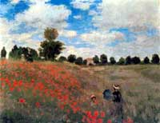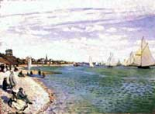
Il vivra à Giverny jusqu'à sa mort, le 5 décembre 1926, soit plus de quarante ans, laissant une oeuvre considérable : plus de 2000 oeuvres répertoriées.
http://www.edunet.ch/activite/peintres/galerie/monet.html

Edgar Degas Partenaire A
Dates : | 1834-1917
Nationalité : | français
Courant : | impressionnisme
Biographie :  Edgar Degas est né à Paris le 19 juillet 1834.  Après de brèves études de droit, il étudie à l'Ecole des Beaux-Arts et confie son éducation artistique à son propre père.  En 1859, il part pour l'Italie où il étudie, à Florence, Naples et Rome, les œuvres du Quattrocento (début de la Renaissance), et peint de nombreux portraits.  Après avoir réalisé quelques toiles historiques, il fait la connaissance des impressionnistes, et participe à la première exposition de ce groupe en 1874. |  | 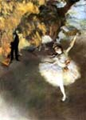
A partir de 1861, il commence à abandonner les sujets historiques et s'intéresser au thème des courses de chevaux. Il étudiera attentivement l'animation des champs de course, l'univers des jockeys, les préparatifs et le départ des courses ...
Sa mémoire visuelle lui permet de retranscrire précisément en atelier les sujets qu'il a observés, qu'il recrée dans une composition picturale voulue par lui.
Il est aussi réputé pour ses toiles représentant de jeunes danseuses de ballet ou des 'repasseuses', motifs à travers lesquels il veut traduire l'instantané, l'éphémère.
Contrairement aux Impressionnistes, il se cantonne à la peinture d'intérieurs, à cause d'un grave problème oculaire qui lui fait craindre la lumière. Il s'est distingué par la recherche de nouvelles techniques, mieux adaptées à son degré de cécité : peinture à l'essence de térébenthine, pastel, détrempe, modelage de figures en cire...
L'ensemble de son oeuvre de peintre est très importante : 2000 tableaux. Elle se caractérise par son approche objective des sujets traités, l'extrême souci du réalisme, du dessin exact et la recherche et l'étude du mouvement.
Il tente de fixer, à la manière de la photographie naissante le mouvement, au travers de poses naturelles et spontanées.
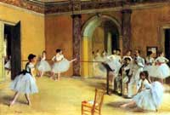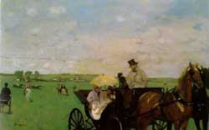
Il cesse toute activité artistique en 1911, lorsqu'il devient tout à fait aveugle.
Edgar Degas meurt à Saint-Valéry-sur-Somme le 27 décembre 1917.

http://www.edunet.ch/activite/peintres/galerie/degas.html

Edgar Degas Partenaire B
Peintre (19/07/1834 - 27/11/1917)
Edgar Degas est un peintre, sculpteur, graveur et photographe français. Membre majeur du mouvement impressionniste, il est particulièrement connu pour ses oeuvres sur les ballerines de l'opéra de Paris.
Né à Paris au coeur du XIXe siècle, il grandit dans un milieu bourgeois et cultivé. En 1855, passionné de dessin et admirateur des grands maîtres classiques, il s'inscrit aux Beaux-Arts de Paris. Il voyage beaucoup, notamment en Italie, afin de trouver l'inspiration devant les oeuvres de grands maîtres. Influencé par Ingres et Delacroix, il expérimente tous les styles. Peu à peu, il trouve sa voie et crée un nouveau genre. Ses oeuvres font encore aujourd'hui débat chez les historiens de l'art, car il est difficile de les rattacher à un mouvement précis.
Edgar Degas commence à se faire connaître à travers sa peinture. En 1874, avec des peintres comme Monet, Cézanne ou Renoir, il organise la première exposition des impressionnistes. Edgar Degas y présente des peintures de danseuses. Les ballerines deviendront son sujet de prédilection, jusqu'à sa mort. Au repos, ou pendant l'exercice, il les observe et les dessine inlassablement sous tous les angles. Contrairement aux autres peintres impressionnistes, il se refuse à peindre en extérieur. Il réalise des scènes d'intérieur, mais innove sur le plan formel et technique, comme dans l'"Absinthe", une de ses oeuvres majeures. Il recherche des effets de lumière et de couleurs. À la fin de l'année 1880, Edgar Degas se tourne un temps vers la sculpture. Il réalise notamment "La Petite Danseuse de quatorze ans".
Edgar Degas atteint la postérité à titre posthume. Il est aujourd'hui considéré comme un acteur essentiel du mouvement impressionniste aux côtés d'Edouard Manet, son grand ami de l'époque.

Edouard Manet Partenaire A
Dates : | 1832-1883
Nationalité : | français
Courant : | impressionnisme
Biographie :  Edouard Manet est né le 23 janvier 1832 à Paris dans une famille aisée et raffinée de magistrats.  Après avoir échoué au concours de l'école Navale, il part à l'âge de 16 ans comme pilotin sur un navire-école vers Rio où il restera 2 ans.  De retour en France, son père consent à ce qu'il se consacre à la peinture. Il lui impose de suivre une formation aux Beaux-Arts où il restera six ans. |  | 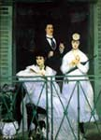
"Je peins ce que je vois, et non ce qu'il plaît aux autres de voir" disait Manet, qui revendiquait sa l'importance de la vision du peintre par rapport aux règles admises.
Ses oeuvres de jeunesse se rapprochent des peintures hollandaise et espagnole du XVIIième siècle. Il trouve très vite un mode de création qui caractérisera l'essentiel de sa future production : combiner des présentations traditionnelles avec la réalité contemporaine.
En 1862, les couleurs et l'aspect érotique de 'Lola de Valence' font scandale.
En 1863 'Le déjeuner sur l'herbe' et 'Olympia' divisent encore l'opinion. Mais ses tableaux ouvrent la voie à la peinture moderne et il devient chef de file des artistes d'avant-garde.
Il expose "Le déjeuner sur l'herbe" au Salon des refusés, nouveau lieu d'exposition inauguré par Napoléon III accueillant, à la demande des artistes, les œuvres rejetées au Salon officiel.
Au cours d'un voyage en Hollande, il épouse enfin la mère de son fils Léon (né en 1852).
En 1864, le Salon officiel accepta deux de ses tableaux.
En 1874,il choisit de ne pas participer à la première exposition impressionniste. Il devait par la suite continuer à exposer régulièrement au Salon où sa notoriété ne cessera de s'affirmer.
Il consacre la fin de sa carrière aux portraits.
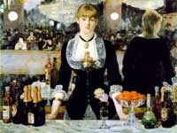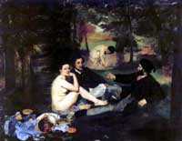
Manet meurt à Paris à cinquante sept ans, à la suite de l'amputation de la jambe gauche... stade ultime de la vérole qu'il avait contracté dans sa jeunesse lors d'un escale à Rio.
Il laisse une œuvre importante, comprenant plus de quatre cents peintures à l'huile, des pastels et de nombreuses aquarelles.
http://www.edunet.ch/activite/peintres/galerie/manet.html

Partenaire B
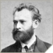 | Peintres - France  Edouard Manet  Peintre (23/01/1832 - 30/04/1883)  Sommaire Biographie Dates  Proches Citations
Édouard Manet voit le jour au sein d'une famille de la haute bourgeoisie. Ses premiers pas dans la vie sont marqués par l'incertitude et l'instabilité. Il étudie quelques temps dans l'atelier de Couture puis effectue de nombreux voyages, qui inspireront son oeuvre. Il propose ses toiles au Salon qui souvent, les rejette. Il accueille donc avec enthousiasme la création du Salon des refusés, où il peut exposer son très célèbreDéjeuner sur l'herbe (1862). Les critiques sont scandalisées par son audace mais Manet s'entoure vite des plus grands artistes de son temps (Monet, Baudelaire, Zola, Renoir...). En 1865, Il expose Olympia, qui suscite une réaction encore plus vive. Il voyage encore et puise son inspiration pour toujours faire évoluer ses oeuvres. Il cherche en effet à se démarquer des mouvements de son temps. La maladie l'emporte en 1883.
1863 |  | Édouard Manet peint "le Déjeuner sur l’herbe"  Manet réalise l'une des plus grandes toiles de son oeuvre. Elle sera exposée la même année au Salon des refusés et dérangera les critiques par la nudité d’une femme déjeunant en compagnie de deux hommes vêtus. Dans cette œuvre, Manet rompt avec les techniques académistes pour utiliser avec originalité les caractéristiques du mouvement impressionniste.
1865 |  | Manet expose « Olympia »  Le peintre Édouard Manet décide d’exposer au Salon l’une de ses toiles, qu’il a peinte deux ans plus tôt. Le scandale est immédiat et violent, contraignant le Salon à enlever la toile. Manet s’est inspiré ici de la Vénus de Titien, qu’il a représentée en dehors de son contexte religieux. Olympia est en effet allongée, nue, semblant vouloir offrir ses charmes. Par son art qui tend vers le modernisme, Manet n’est pas accepté par les critiques mais conserve toujours le soutien de nombreux artistes de son temps.

http://www.linternaute.com/biographie/edouard-manet/

Vincent Van Gogh Partner A
Dates : | 1853-1890
Nationalité : | hollandais
Courant : | impressionnisme et postimpressionnisme
Biographie :  Vincent Van Gogh est né à Groot-Zundert (Pays-Bas) le 30 mars 1853. Son père était un pasteur protestant,  En 1869, il fait un apprentissage commercial chez son oncle qui co-dirige une société de commerce d'art international. Il y reste plus de 5 ans, à La Haye, puis dans les filiales, à Bruxelles, Londres, Paris, où il commence à développer un dégoût pour le commerce de l'art. Il se met alors à mener une vie de reclus et à lire intensément la Bible. |  | 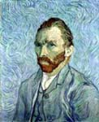
En 1877 il commence des études de théologie à Amsterdam, qu'il abandonne un an après pour partir en Belgique, comme prédicateur et évangéliste auprès des mineurs de charbon.
C'est seulement en août 1880 à l'âge de 27 ans, que Vincent décide de devenir peintre. Il commence par copier des dessins. Puis il peint ses premières oeuvres autour du thème de la vie populaire.
Ses couleurs vives, étalées en touches tourbillonnantes sur la toile, ont inspiré les fauves et les expressionnistes.
En 1886, il rejoint à Paris son frère Théo, qui dirige une petite galerie de tableaux. Puis il descend à Arles, en Provence. C'est à la suite d'une dispute avec Paul Gauguin, venu lui rendre visite, que Van Gogh se coupe l'oreille au rasoir. Il est alors enfermé à l'asile de Saint-Rémy.
A sa sortie, il retourne dans la banlieue parisienne, à Auvers-sur-Oise. C'est là qu'il se suicide le 29 juillet 1890.
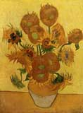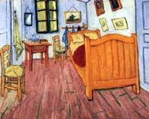
Méconnu et méprisé de son vivant, ses tableaux font aujourd'hui partie des plus côtés sur le marché de l'art. Parmi les plus célèbres : 'Les tournesols' et 'La nuit étoilée' .
Le musée 'Van Gogh' d'Amsterdam propose une importante collection de ses oeuvres les plus célèbres.

http://www.edunet.ch/activite/peintres/galerie/vanGogh.html

Vincent van Gogh Partenaire B
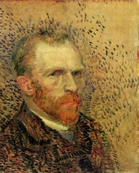
Vincent Van Gogh, autoportrait (1887)
est un célèbrepeintre néerlandais, né le 30 mars 1853 à Groot Zundert (Hollande) et mort le 29 juillet 1890 à Auvers-sur-Oise (France).
modifierBiographie
Son père, Theodorus Van Gogh, est pasteur et sa mère, Anna Cornelia Carbentus, est fille d’un relieur.
En 1857, naît son frère Theodorus qui l’aidera toute sa vie durant (37 ans). Il ne fait pas de longues études car à 16 ans il est apprenti chez son oncle.
Il voyage en Autriche, en Angleterre et en France pour trouver du travail. Pendant ce long voyage il lit et dessine beaucoup. En 1876, Vincent veut devenir pasteur, donc, il reprend ses études. Il connait déjà beaucoup de textes religieux. Le directeur de son école le renvoie. Alors, en 1880 Vincent décide de consacrer sa vie à la peinture.
Vincent s’installe à Paris six ans plus tard et y reste deux ans. Il réalise là-bas 24 autoportraits. À Paris, Vincent écrit plus de mille lettres à Theo.
En février 1888, Vincent quitte Paris pour s’installer à Arles. Vincent peint beaucoup sa chambre dans la maison jaune. Il est passionné par les paysages du sud. Mais il a aussi une mauvaise santé et des problèmes mentaux. C'est au cours d'une crise de délire suite à une dispute avec Paul Gauguin qu'il se tranche l'oreille, d'où son Autoportrait à l'oreille coupée. Van Gogh est traité de fou et va à l’asile. Finalement, il peut sortir à condition d’habiter près d’un médecin. Son frère Theodorus lui conseille d’habiter dans un petit village à coté de Paris et d’aller d’auberge en auberge tout en rendant visite au médecin.
Un soir de 1890, les aubergistes s'inquiétant de ne pas le voir descendre, montent le voir et le découvrent une balle dans le ventre. Van Gogh passe toute la journée du lendemain à fumer sa pipe avant de mourir, deux jours plus tard.
Vincent Van Gogh est un des peintres de l'Impressionnisme. Mais il n'a pas eu une vie heureuse. Sa peinture n'a pas été appréciée par le public de son vivant. Un seul de ses tableaux fut vendu : La Vigne rouge (1888).

http://fr.wikimini.org/wiki/Vincent_van_Gogh

Partenaire A

Paul Cézanne
Dates : | 1839-1906
Nationalité : | français
Courant : | impressionnisme et postimpressionnisme
Biographie :  Paul Cézanne est né à Aix-en-Provence le 19 janvier 1839.  Son père, propriétaire d'une fabrique de chapeaux, vivait en marge de la société: il n'était pas marié avec la mère de son fils et ne légalisa sa situation que cinq ans après sa naissance, avant de s'établir comme banquier.  Cézanne fit toutes ses études à Aix et se lia d'amitié avec l'écrivain Émile Zola, son confident le plus intime. |  | 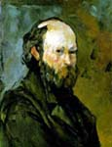
Son père le destinait au droit, et il s'inscrivit à la faculté d'Aix en 1858. Sa vocation artistique était pourtant déjà suffisamment affirmée (il avait suivi les cours de l'école gratuite de dessin depuis 1857) pour qu'il songe à aller étudier la peinture à Paris, mais il échoue le concours d'entrée à l'Ecole des Beaux-Arts.
Il revient à Aix travailler dans la banque paternelle, mais repart un an plus tard pour Paris. Il fréquente le Louvre où il remplit de nombreux carnets de croquis d'après les maîtres et copie plusieurs tableaux. Il peint aussi de nombreux paysages et portraits.
Ses oeuvres n'ont pas été immédiatement acceptées dans les Salons. Il expose enfin en 1874 et 1877 aux côtés des impressionnistes (Renoir, Manet, Sisley ...) qu'il côtoie régulièrement. C'est la raison pour laquelle il est traditionnellement rattaché à ce courant. Il se distingue cependant de ce groupe par l'importance qu'il accorde à la couleur et par la géométrie rigoureuse qui ordonne ses toiles.
Le milieu des années 1880 marque un tournant dans sa vie personnelle. Il rompt avec Zola et la mort de son père le met en possession d'une fortune suffisante pour lui assurer définitivement son indépendance.
Cézanne travaille maintenant de plus en plus souvent et longuement en Provence, à Aix. Ses peintures ne seront que très rarement montrées au public et ce n'est qu'en 1995 que son succès sera enfin reconnu.
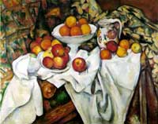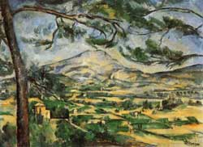
Sa participation au mouvement impressionniste est relativement mineure. On peut dire que Cézanne a amorcé d'une part le fauvisme, et d'autre part le cubisme et le constructivisme. Portraits, natures mortes, paysages et baigneuses constituent ses principaux motifs.
Cézanne meurt à Aix-en-Provence le 23 octobre 1906.
http://www.edunet.ch/activite/peintres/galerie/cezanne.html

Paul Cézanne Partenaire B
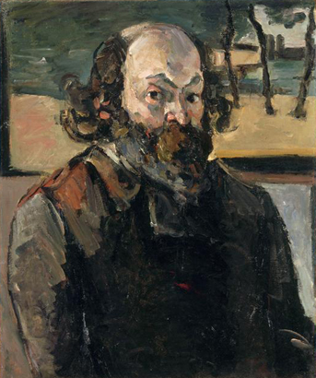Cézanne Paul, Portrait de l'artiste,Vers 1873/76, H/T, (C) RMN-Grand Palais (musée d'Orsay) / Hervé Lewandowski
Paul Cézanne (1839-1906) est un artiste particulier. De la même époque que les impressionnistes, il développe une peinture unique et personnelle.

Début de carrière à Paris. La rencontre avec Pissarro : l'impressionnisme
Cézanne est originaire de Provence. Il commence à peindre jeune.
À Paris, il rencontre les impressionnistes et surtout Camille Pissarro avec lequel il devient ami. Tout comme eux, il n'est pas d'accord avec les méthodes académiques. Il présente quelques œuvres aux expositions impressionnistes, mais il est découragé par l'accueil peu favorable et préfère quitter Paris.
Pissarro l'initie à l'impressionnisme, à cette touche morcelée, à la décomposition de la couleur par tons. Sa palette devient plus claire. Ils peignent ensemble à Auvers-sur-Oise (en Région parisienne), où Pissarro habite. Leurs sujets sont les mêmes: des villages, des chemins. Son tableau, La Maison du pendu, est exposé dans l'atelier de Nadar, en 1874.
Zola, son ami d'enfance est le premier à le défendre devant la critique.
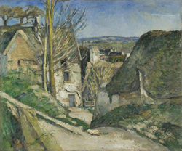Cézanne Paul, La maison du pendu, Auvers-sur-Oise, 1873, H/T, Paris, (C) Musée d'Orsay, Dist. RMN-Grand Palais / Patrice Schmidt

Cézanne et la Provence. Un art propre à Cézanne
Cézanne s'éloigne peu à peu du groupe impressionniste pour s'isoler dans sa Provence natale. Après la mort de son père, il touche l'héritage familial qui lui permet de peindre tranquillement sans se soucier des ventes. Seul, il va développer un art à lui, très différent. Si la critique n'est pas toujours favorable, les peintres de l'époque, eux voient son génie.
Son motif préféré est la Montagne Sainte-Victoire qu'il peint inlassablement. Cézanne veut, comme les grands maîtres tels que Poussin, mettre de l'ordre. Il peint ses impressions en plein air, mais organise son paysage par la suite chez lui. Comme il le dit lui-même, il veut "faire du Poussin sur nature".
Il utilise des formes géométriques imbriquées pour représenter les éléments du paysage. Il déconstruit puis reconstruit le paysage. La toile, à la fin, est sa vision personnelle de la montagne.
Cézanne aime peindre des natures mortes. Il crée des compositions avec des fleurs, des fruits sur une table, mais surtout des centaines de pommes! Il ne les peint pas comme tous les autres peintres. Parfois, il a besoin de cent séances pour un tableau de pommes! Il étudie leurs volumes, leurs couleurs. Elles sont plus sages que les modèles, elles ne bougent pas.
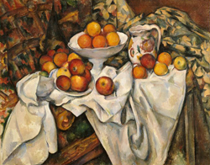Cézanne Paul, Pommes et oranges, vers 1895 - 1900, H/T, (C) RMN-Grand Palais (musée d'Orsay) / Hervé Lewandowski
http://www.grandpalais.fr/fr/article/paul-cezanne

Paul Gauguin Partenaire A
Dates : | 1848-1903
Nationalité : | français
Courant : | impressionnisme, postimpressionnisme, fauvisme
Biographie :  Paul Gauguin est né à Paris le 7 juin 1848 dans une famille française de la moyenne bourgeoisie. Il était d'ascendance hispano-péruvienne noble par sa mère.. Son père décède en 1849, lors d'un voyage au Pérou.  A 17 ans, il s'engage dans la marine marchande à destination de Rio de Janeiro puis se dirige vers Panama, les îles polynésiennes, les Indes.  Là, en 1867, il apprend le décès de sa mère.  Après la guerre franco-prussienne de 1870-71, Paul Gauguin reprend la vie à zéro. |  |  | 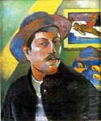
De retour à Paris, il trouve une situation d'agent de change grâce à Gustave Arosa devenu son tuteur à la mort de sa mère. Il gardera cet emploi, qui lui offre une vie aisée, jusqu'au krach de 1882.
Toujours auprès de Gustave Arosa, il va s'initier à la peinture. Celui-ci possédait une importante collection d'art. Sous son influence, Paul Gauguin va devenir lui-même peintre amateur, puis collectionneur, achetant des oeuvresimpressionnistes.
Il rencontre une jeune danoise , Mette-Sophie Gad, qu'il épouse en 1873. Elle lui donnera 5 enfants.
Il participe de 1879 à 1886 aux cinq dernières expositions du groupe des impressionnistes, mais ce groupe éclatera en 1888.
En avril 1887, il s'embarque pour Panama, d'où il gagnera la Martinique. Là, enthousiasmé par la beauté de la nature, il peindra une dizaine de toiles qui ont laissé un souvenir profond aux Antillais.
Malade de dysenterie et du paludisme, et sans ressources pour vivre, il rentre en France en novembre 1887.
Il rejoint son ami le peintre Van Gogh à Arles, mais les deux hommes s'opposent sur leur façon de travailler, au point que Van Gogh menace Gauguin avec un rasoir, avant de se mutiler partiellement l'oreille droite. Gauguin quitte Arles et, après un bref séjour en Bretagne, il repart à Tahiti à la recherche du paradis dont il rêve. On en retrouve la nostalgie dans ses toiles colorées et exotiques.
Il vit de plus en plus isolé de la communauté artistique. La mort de sa fille, sa propre maladie le torturent, et c'est dans ses toiles qu'on retrouve ses interrogations.
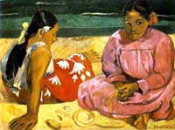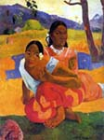
Après un suicide raté, il s'installe aux îles Marquises où il meurt, le 8 mai 1903, à l'âge de 57 ans.
Son oeuvre largement méconnue de son vivant a connu une incroyable postérité.

http://www.edunet.ch/activite/peintres/galerie/gauguin.html
Paul Gauguin Partenaire B
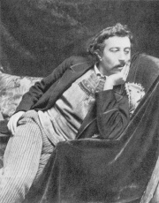
Paul Gauguin en 1891
est un peintre français, né en 1848 à Paris et mort en 1903 aux îles Marquises, en Polynésie française.
modifierBiographie
Paul Gauguin est né à Paris le 7 juin 1848. Il a grandi à Lima. Sa mère était une riche Péruvienne et son père collaborait avec le « National », un organe du Parti Radical.
Dans sa jeunesse, Paul Gauguin a étudié dans la chapelle Saint-Mesmin d'Orléans. Il voulait devenir marin. Il a donc d'abord choisi un travail de matelot et a voyagé pendant six ans.
De retour en France, il a trouvé un nouvel emploi. Il s'est marié avec une femme danoise, Mette-Sophie Gad, et ils ont eu cinq enfants.
En 1874, il a rencontré le peintre Camille Pissarro et est allé voir une exposition de peintres impressionnistes. Il a ensuite à son tour essayé la peinture et a exposé ses œuvres pendant plusieurs années avec Cézanne etPissarro.
Mais Paul Gauguin n'est pas resté en France car il était trop pauvre et avait besoin de gagner de l'argent. Il est donc parti vivre dans la famille de sa femme, au Danemark. Il est ensuite revenu en France et est allé à Pont-Aven en 1886. Puis, à Paris, il a rencontré Vincent Van Gogh.
En 1891, il est allé en Polynésie et après à Tahiti. Il y a rencontré Tehura, une jeune Tahitienne. Il est mort aux îles Marquises le 8 mai 1903.
modifier

Paul Gauguin était un peintre français très connu et a peint beaucoup de tableaux de Tahiti et de ses habitants.
Ses tableaux ont inspiré le fauvisme, un mouvement artistique.

http://fr.wikimini.org/wiki/Paul_Gauguin

Georges Seurat Partenaire A
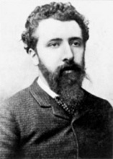
Georges Seurat, vers 30 ans
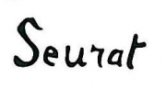
Georges Seurat est un dessinateur et un peintre français de la fin du XIXe siècle.
Il est né le 2 décembre 1859 à Paris et est mort le 29 mars 1891 dans cette même ville.
Georges Seurat s'intéresse aux peintres impressionnistes ainsi qu'aux recherches chimiques sur les couleurs. Après plusieurs expériences avec son ami le peintre Paul Signac, il met au point une nouvelle technique : lepointillisme. Georges Seurat est ainsi considéré l'inventeur de ce nouveau courant en peinture.
Qu'est-ce que le pointillisme ?
Le pointillisme est une technique de peinture qui consiste à mettre côte à côte des petites touches de couleur. Les couleurs ne se mélangent pas sur la toile. Le mélange se fait avec l’œil. Les couleurs captent la lumière.
Quelques œuvres célèbres
Son plus tableau le plus connu est Un dimanche après-midi à l'Île de la Grande Jatte.
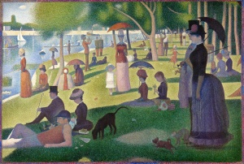
Un dimanche après-midi à l'Île de la Grande Jatte
Ce tableau monumental de 3 mètres sur 2 mètres a nécessité deux ans de travail, de 1884 à 1886. Pour préparer ce chef d’œuvre, Georges Seurat a réalisé 38 croquis à l'huile et 23 dessins.

http://fr.wikimini.org/wiki/Georges_Seurat

Partenaire B
 | Seurat
 | 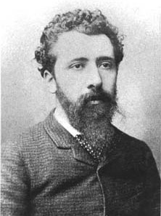 | Seurat  (1859 - 1891)  Peintre français, pionnier du pointillisme et du divisionnisme qu'on peut qualifier d'impressionnisme scientifique et qui étudie les divisions de la matière à celle de la lumière.
Georges Seurat
Georges Seurat naît dans un milieu bourgeois. Son père, un fonctionnaire, est un homme solitaire, un caractère dont hérite son fils. En 1877, il s'inscrit aux Beaux-Arts.
Il est très influencé par Rembrandt, Francisco Goya et Pierre Puvis de Chavannes, ainsi que par Ingres, dont son professeur, Henri Lehmann avait été un disciple. Ses études sont interrompues par son service militaire qu'il effectue à Brest, où il réalise de nombreuses esquisses de bateaux, de plages et de la mer.
Rentré à Paris,Georges Seurat se consacre à la maîtrise du noir et blanc et commence à peindre réellement en 1882. Il achève, en 1884, Une baignade à Asnières, son premier des sept grands tableaux qu'il va peindre dans sa courte vie. Il participe à la formation de la Société des artistes indépendants, ouverte, sans jury ni récompenses, et prend la tête du néo-impressionnisme (ou pointilliste), qui réunit entre autres Paul Signac, Henri-Edmond Cross, Charles Angrand, Maximilien Luce et pendant un certain temps Camille Pissarro.
Après deux ans de travail concentré et systématisé, il termine son œuvre principale, Un dimanche après-midi à l'Île de la Grande Jatte. Dans cette composition, les contrastes de l'ombre et de la lumière sont admirablement répartis dans l'espace. Le tableau donne une atmosphère de dignité monumentale, à travers l'arrangement équilibré des éléments et des figures.
Georges Seurat n'est pas un homme sociable et, au cours de la dernière année de sa vie, il coupe pratiquement tous les liens avec ses amis.
En été, le peintre réside à Gravelines, où il fait une série de paysages et met en projet son tableau Le Cirque qu'il montre inachevé au huitième Salon des Indépendants.
Il meurt subitement, pendant l'exposition, à l'âge de 31 ans, d'une angine.
Dans sa courte vie,Georges Seurat a produit sept grands tableaux, soixante plus petits, des dessins, 500 schémas et de nombreuses esquisses, ce qui est beaucoup, en raison de sa mort précoce et de l'énorme labeur qu'entraînait son procédé.
Stephen Sondheim (pour la musique et les paroles) et James Lapine (pour le livret et la direction) ont créé la comédie musicale Sunday in the park with George, à partir du Dimanche après-midi sur l'île de la Grande Jatte. Mandy Patinkin y interprète Seurat et, dans le deuxième acte, un arrière-petit-fils fictif.
Œuvres
Le Cirque 1890-1891 - Musée d'Orsay, Paris
Une baignade à Asnières -1884- National Gallery, Londres
Les Bords de Seine.
Un dimanche après-midi à l'Île de la Grande Jatte -1885- Art Institute of Chicago
Les Poseuses -1887-1888- Fondation Barnes, Philadelphie
La Manche à Gravelines -1890- Moma, Indianapolis
La Seine à la Grande-Jatte -1888- Musées royaux des Beaux-Arts de Belgique, Bruxelles
Le Chahut -1890- Moma Allbright Knox, Buffalo
L'Île de la Grande Jatte a été vendu en mai 1999 pour la somme de 32,78 millions d'euros

http://www.musee-imaginaire.com/biographie_peintre.php?id=52

